# HLZ-10型 身高体重测量仪/超声波体检机

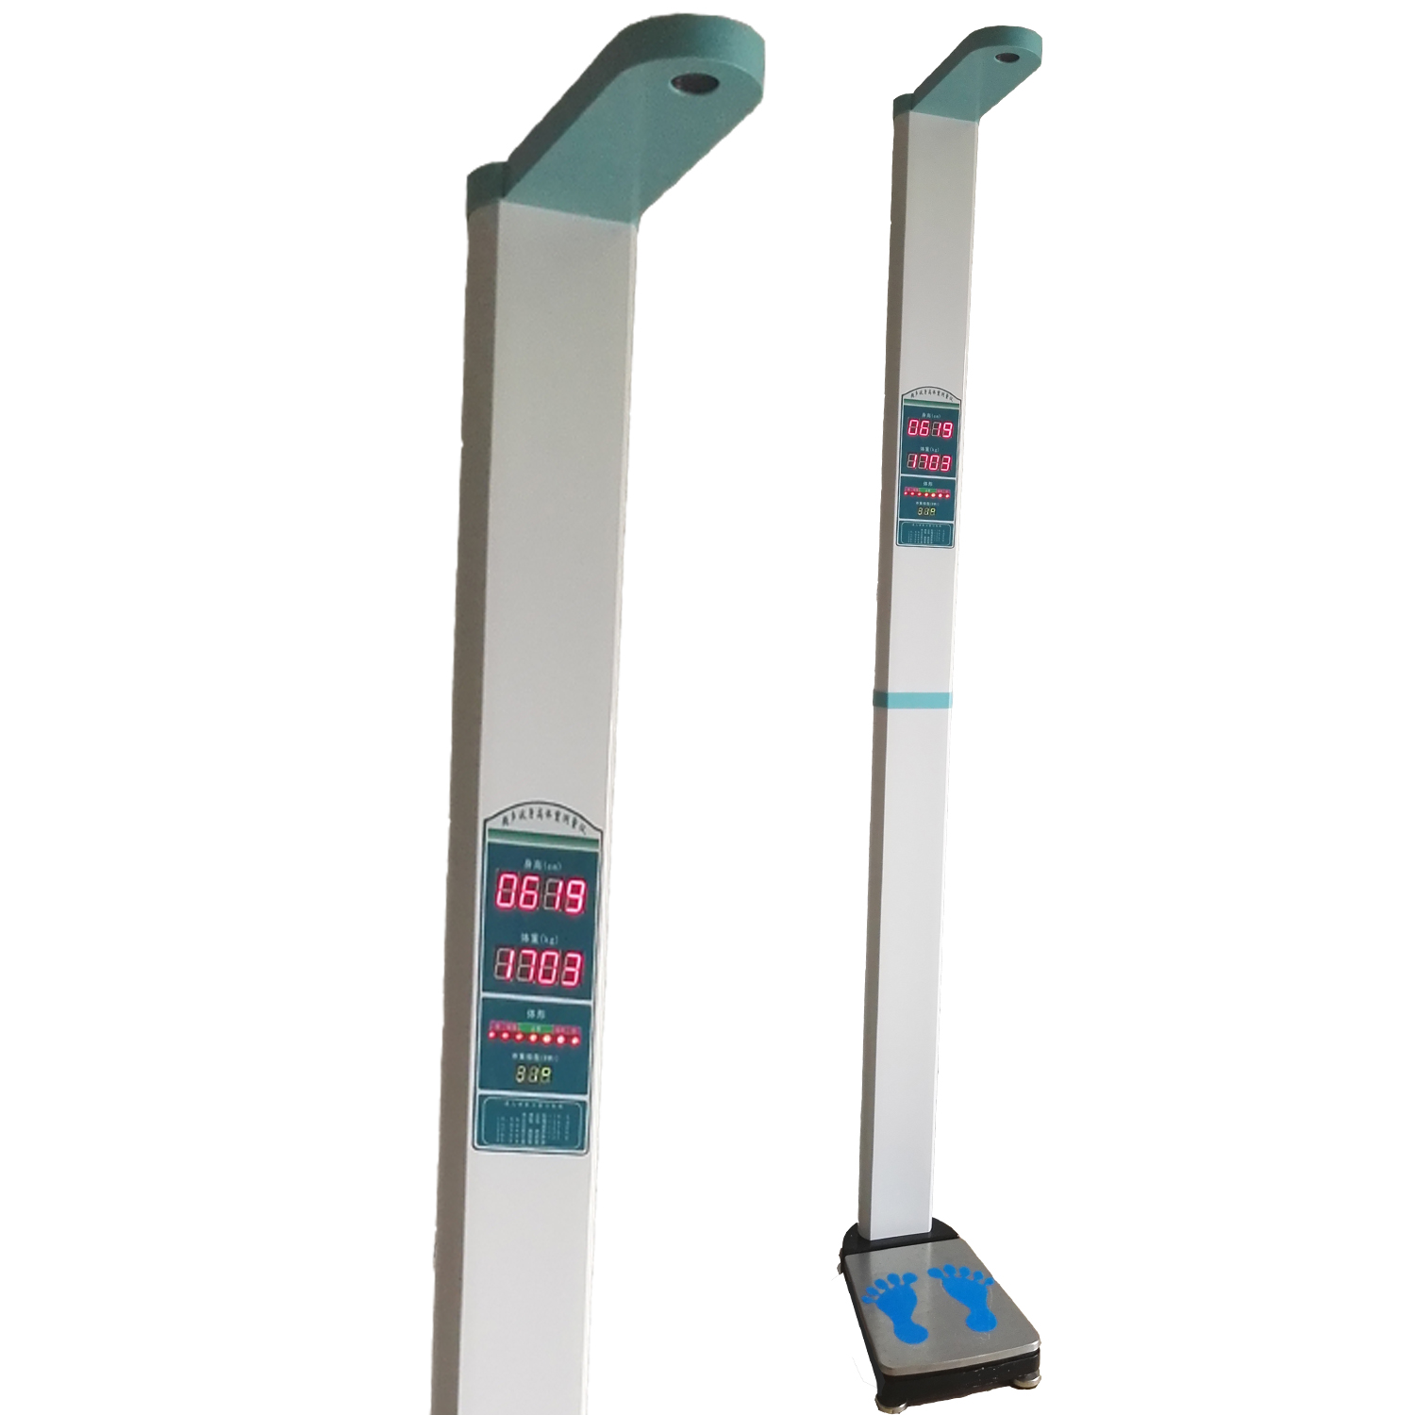

产品概述：

超声波身高体重体检机采用微电脑控制和先进的超声波测量技术，自动测量身高、体重，测量结果数码显示并语音报出，同时数码显示，先进的超声波测高，精密传感器侧重，使测量迅速准确。本机是医院、学校、体检中心和健身房等部门的理想选择。

主要参数：

测高范围：100-200cm分度值：0.5cm

称重范围：8-200kg 分度值：0.1kg

整机重量：22kg

机身高度：230cm

测量速度：480次/小时

工作电压：AC110-240V 50Hz

功  率：10W

选配：RS232有线连接